1 Gegevens

Naam instelling/instellingsnummer: . . . . . . . . . . . . . . . . . . . . . . . . . . . . . . . . . . . . . . . . . . .
Adres: . . . . . . . . . . . . . . . . . . . . . . . . . . . . . . . . . . . . . . . . . . . . . . . . . . . . . . . . . . . . . . . . . .
Naam contactpersoon: . . . . . . . . . . . . . . . . . . . . . . . . . . . . . . . . . . . . . . . . . . . . . . . . . . . . .
Gsm/telefoonnummer: . . . . . . . . . . . . . . . . . . . . . . . . . . . . . . . . . . . . . . . . . . . . . . . . . . . .
E-mail: . . . . . . . . . . . . . . . . . . . . . . . . . . . . . . . . . . . . . . . . . . . . . . . . . . . . . . . . . . . . . . . . .

2 Gewenste uitvoering

Gelieve aan te kruisen
Plexiplaat - uitvoering tegen de gevel Aantal:

Sticker - uitvoering tegen het glas Aantal:

3 Bijkomende informatie plexiplaat/sticker/N-logo

400 mm 400 mm

plexi voorzien met afstandshouders sticker
156 mm
156 mm

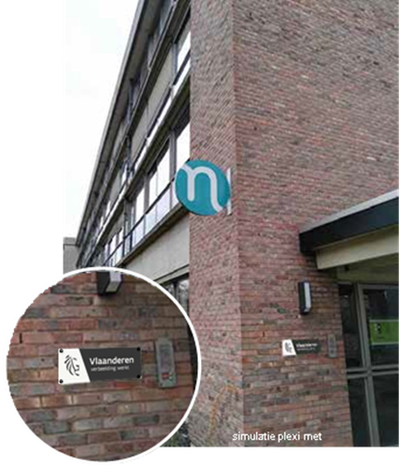
simulatie sticker

